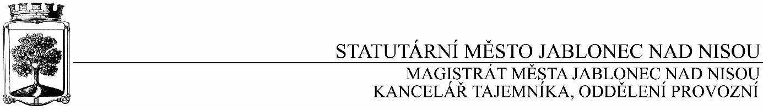

Smlouva o dílo
SD/2019/0011

Objednatel Dodavatel

Statutární město Jablonec nad Nisou Název firmy: ELEKTRO Š a V, s.r.o.
Mírové náměstí 19 adresa: Komenského 220
PSČ: 466 01 Rychnov u Jablonce nad Nisou 46802
IČ: 262 340 IČ:27308367
DIČ: CZ00262340 DIČ:CZ27308367
číslo účtu: 121 - 451/0100 kontaktní osoba: p. Poláček
bankovní ústav: KB Jablonec nad Nisou tel.
kontaktní osoba: Bc. Lenka Maňáková e-mail: elektrosenkyr@seznam.cz
tel.: 483 357 311
e-mail:manakova@mestojablonec.cz

I.
Předmět smlouvy:

Oprava elektroinstalace osvětlení včetně dodávek v budově Magistrátu Jbc v ulici Komenského 8 a to v 1NP až 4NP.

II.
Termín plnění

leden-únor 2019

III.
Cena a platební podmínky

Cena za předmět smlouvy je 77 681Kč bez DPH (93 994Kč s DPH).

- Při 14-ti denní splatnosti, (tj. minimální splatnost faktury), musí být faktura doručena na ISM v Jablonci n.N. nejpozději do 3 dnů od data vystavení.
- Při delší splatnosti musí být faktura doručena nejpozději do 14-ti dnů před lhůtou splatnosti.

IV.
Závěrečná ustanovení

1) Vztahy dle této smlouvy se řídí zák. č. 89/2012 Sb., občanský zákoník.

2) Tuto smlouvu lze měnit či doplňovat pouze písemnými dodatky podepsanými oběma stranami.

3) Tato smlouva bude uveřejněna v souladu se zák. č. 340/2015 Sb., o registru smluv. Obě smluvní strany prohlašují, že skutečnosti uvedené v této smlouvě nejsou obchodním tajemstvím a lze je zveřejnit stanoveným způsobem bez omezení či zvláštních podmínek.

Příloha č.1- cenová nabídka

V Jablonci nad Nisou dne: 9.1. 2019 V Jablonci nad Nisou dne: 14.1.2019

…………………………….… ………………………………
JUDr. Marek Řeháček Michal Poláček
za objednatele za dodavatele

………………………………
Bc. Lenka Maňáková
za objednatele

